
Ministero
per i beni e le attività culturali
SOPRINTENDENZA ARCHEOLOGIA, BELLE ARTI E PAESAGGIO PER LA CITTÀ METROPOLITANA DI MILANO

 |  | 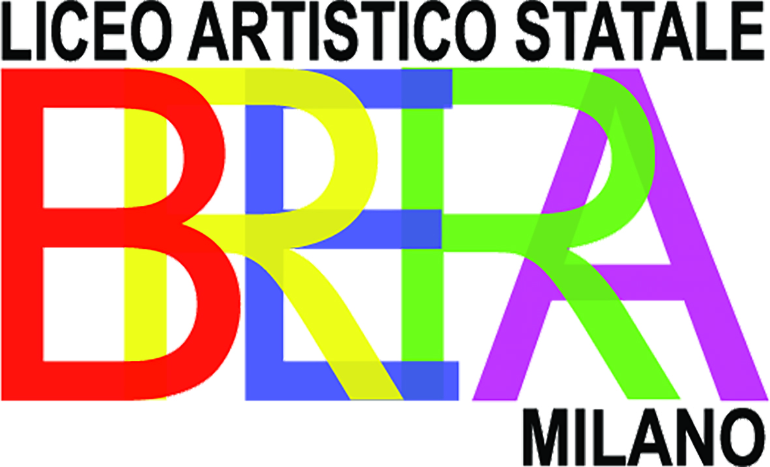

ANIMALIA/UMBRACULA
Davide Rivalta
alla XXII Triennale di Milano – 2019

1 marzo – 1 settembre 2019
Milano, Viale Alemagna 6, giardino e padiglione Umbracula

Comunicato stampa

La Soprintendenza Archeologia Belle Arti e Paesaggio di Milano partecipa alla XXII Esposizione Internazionale della Triennale di Milano 2019 con un allestimento Animalia/Umbracula con le sculture di animali di Davide Rivalta, un Rinoceronte in alluminio e tre Bufale in bronzo poste nel giardino presso l’ingresso al Palazzo della Triennale in viale Alemagna 6.
Nella precedente edizione della Triennale (la XXI) nel 2016, la Soprintendenza aveva partecipato con il Padiglione Umbracula, realizzato su progetto dell’arch. Attilio Stocchi, una sorta di pergola traforata ispirata alla Sala delle Asse in Castello, ma di forma ellittica. Umbracula aveva ospitato allora le sculture dei due Savi di Fausto Melotti, edizione moderna dei Savi di Atene, e negli schermi all’interno del padiglione erano state proiettate immagini sul tema uomo - architettura - scultura. Si evidenziava un logos antropocentrico, ma bicentrico, dialettico (i Savi erano due e di spalle) coerente con l’Ellisse del padiglione a due centri, i fuochi dell’ellisse, in un dialogo filosofico sul divenire dell’architettura.

Questo traguardo era parziale, l’idea era infatti di dedicare una seconda tappa agli animali, all’altro regno con un altro sguardo, proprio ad evidenziare la parzialità della visuale antropocentrica congenita al pensiero occidentale. L’occasione propizia è arrivata con la XXII Triennale sul tema Broken Nature.
Come Broken Nature “studia lo stato dei legami che uniscono l’uomo all’ambiente naturale, alcuni dei quali sono stati compromessi nel corso della storia”, così Animalia riscopre gli animali in città, quelli di cui non ci accorgiamo – scolpiti nelle facciate e ad ornamento delle piazze e delle strade. I ragazzi del Liceo Artistico di “Brera”, guidati dai loro professori, si sono avventurati in questa caccia al tesoro, alla ricerca della Fauna di pietra a Milano.
All’interno del padiglione Umbracula, i 4 schemi alloggiati nei pilastri mostrano le immagini, fotografate dai ragazzi nelle loro perlustrazioni in città, di animali scolpiti nei palazzi, chiese, giardini della città, per scoprire che gli animali scacciati dalla città ritornano in sembianze di pietra, un’invasione di cui non siamo coscienti, una presenza da riscoprire come in una caccia al tesoro.

Ma non solo, ad Animalia/Umbracula partecipa eccezionalmente lo scultore DAVIDE RIVALTA che predilige nella sua produzione proprio gli animali: gorilla, leoni, bufale, cavalli, leopardi, aquile, le sculture del suo personale bestiario contemporaneo.

Animalia a Milano alla XXII Triennale prepara ad una invasione pacifica: un Rinoceronte in alluminio e tre Bufale in bronzo di Davide Rivalta si avvicinano, venendo dal parco Sempione. Sono espressivi e grandi animali scolpiti che attraversano le orbite di Umbracula, un po’ incuriositi, un po’ indifferenti, per allontanarsene e andare oltre.
Il Rinoceronte in dimensione naturale si rapporta in maniera diretta con il padiglione Umbracula verso cui è rivolto, attraversando l’orbita metallica tracciata nel prato.
Le tre Bufale in dimensione naturale attraversano l’area di Umbracula e vanno oltre in direzione della Triennale segnando quindi un arrivo, un ritorno dell’animale. Seguono una traiettoria autonoma ma non sono indifferenti all’incontro con il Rinoceronte.
La loro rappresentazione e la loro presentazione hanno per effetto di sbilanciare la gravitazione antropocentrica - l’uomo misura di tutte le cose - e provocano l’insorgenza epifanica di un’alterità, non tanto oppositiva quanto pacificante.
L'ARTISTA
Davide Rivalta (Bologna 1974) è artista mite, la cui opera non ha mai carattere invasivo e cerca sempre di relazionarsi al contesto in cui temporaneamente o permanentemente ha luogo. Mai abbellimento o decorazione, mai illustrazione o allegoria in relazione all’ambiente che l’accoglie, la sua opera si pone come forma di dialogo con quel che le sta intorno in termini sia storico-culturali che di pratica e di esperienza in atto. Le tecniche, che Davide Rivalta predilige fin dai suoi inizi, sono la scultura e il disegno parietale a grafite, mezzi primari che datano all’origine dell’arte stessa quale prerogativa esclusiva della specie umana. I suoi soggetti sono da sempre animali, colti nella loro specificità di specie e di individui, e in quanto tali differenti dall’umano.

Milano, febbraio 2019 Arch. Antonella Ranaldi
Soprintendente Archeologia, Belle Arti e Paesaggio per la città metropolitana di Milano

L’allestimento è stato possibile grazie al contributo dello sponsor tecnico
IMMOBILIARE CINEMATOGRAFICA S.R.L.
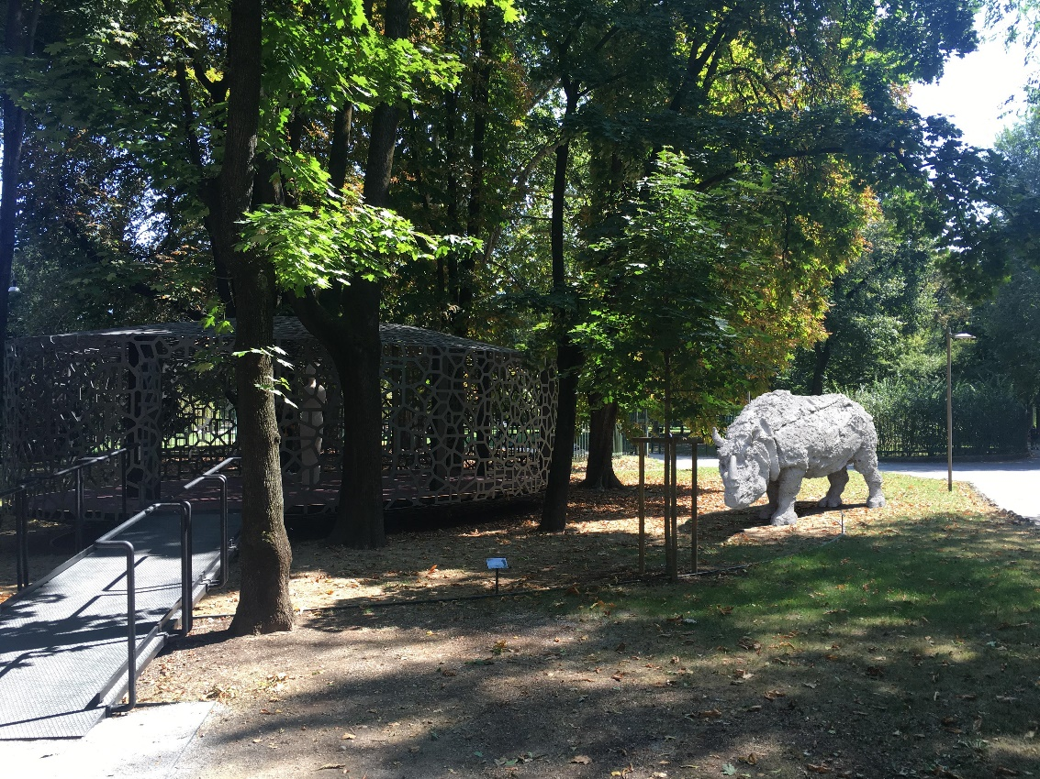

Davide Rivalta, il Rinoceronte in alluminio

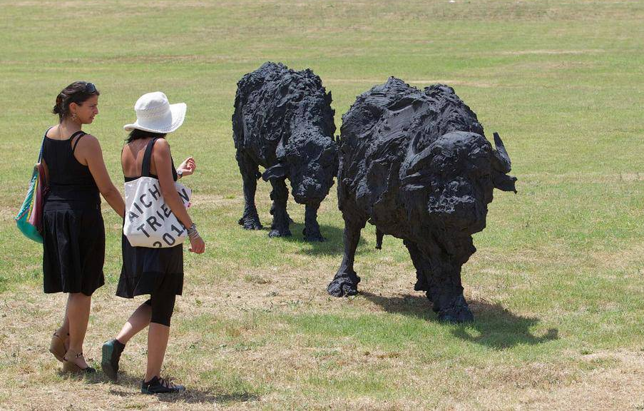

Davide Rivalta, le Bufale in bronzo
ANIMALIA/UMBRACULA
Davide Rivalta
alla XXII Triennale di Milano 2019 – Padiglione Umbracula, giardino a destra del Palazzo della Triennale in viale Alemagna 6

Ministero per i beni e le attività culturali
Soprintendenza Archeologia, belle arti e paesaggio per la città metropolitana di Milano
Antonella Ranaldi, Soprintendente

La Triennale di Milano
Stefano Boeri, Presidente
Carlo Morfini, Direttore Generale
Carla Morogallo, Direttore Operativo
Lorenza Baroncelli, Direttore Artistico
Liceo Artistico Statale di “Brera”, Milano
Emilia Ametrano, Dirigente scolastico

Mostra a cura di
Antonella Ranaldi

con la collaborazione di
Anna Maria Terafina, Valentina Minosi, Soprintendenza ABAP Milano
Matteo Vercelloni, Architetto

Sculture
Davide Rivalta

Fotografie
Studenti del Liceo Artistico Statale di “Brera”, Milano – a.s. 2018/2019
sede di via Papa Gregorio XIV
3E (prof.ssa Tiziana Iabichella) - 3F (prof.ssa Aura Zecchini) - 4E, 5E (prof. Giuseppe Figuccia) - 5D (prof.ssa Renata Quadrini) - 5A (prof.ssa Teresa Mariniello)
Selezione Immagini e Suono
Giuseppe Figuccia, Renata Quadrini, Liceo Artistico Statale di “Brera” di Milano
Montaggio video
Giuseppe Figuccia, Liceo Artistico Statale di “Brera” di Milano

Progetto grafico e comunicazione
Valentina Minosi, Soprintendenza ABAP Milano

Sponsor tecnico
Immobiliare cinematografica s.r.l.

Sevizi per l’allestimento
Fonderia Artisitica De Carli s.r.l. (Torino)
Volume s.r.l. (Milano)
Az.Ag. Accardo Giuseppe, Paderno Dugnano (Milano)

